XXVIII Межрегиональный экономический фестиваль школьников
«Сибириада. Шаг в мечту»
Олимпиада по экономике для учащихся 9х классов 3.03.2021
ЗАКЛЮЧИТЕЛЬНЫЙ ЭТАП
Продолжительность работы – 240 минут.
Максимальное количество баллов за тур – 100
Каждая задача оценивается из 20 баллов
Задача 1. Предприимчивая Маша
Мама для Маши и большой компании ее подруг напекла не более тридцати вкусных пирогов с грибами. Но Маша подумала, что подруги не оценят пироги (стараются поменьше есть мучного), и решила продать их и купить мороженое. На рынке неподалеку от дома эти пироги быстро раскупили по цене 150 рублей за штуку.
Оплачивая мороженое, Маша обронила несколько монет, которые «разбежались» в разные стороны. Маша нашла не все деньги, а только 5 рублей, но не стала расстраиваться, ведь мороженое уже куплено, а пропало не более трех рублей.
Сколько порций мороженого купила Маша, если цена порции – 51 рубль?

Задача 2. Зелья Бастинды
Злая колдунья, правительница Фиолетовой страны Бастинда очень любит варить приворотное и оборотное зелья. Каждую порцию приворотного зелья она наливает в отдельную бутылочку, а каждую порцию оборотного зелья в отдельный флакон.
Технология изготовления зелий проста. Для приготовления одной порции приворотного зелья понадобятся 3 цветка свежей ромашки и 9 побегов багульника болотного. Для приготовления одной порции оборотного зелья понадобятся 1 цветок ромашки, 5 побегов багульника болотного, а также нужны 2 бурые ламинарии.
Ежедневно подданные Бастинды собирают для нее 42 свежих цветка ромашки и 132 побега багульника болотного. Бурые ламинарии злая колдунья собирает сама: ежедневно в расположенной у входа в ее дом «бездонной луже» созревает 30 бурых ламинарий.
Каждая порция любого зелья варится час. Всего за день Бастинда может приготовить не более 20 порций зелий (еще четыре часа нужно уделить сбору и подготовке ингредиентов, а на сон Бастинда время не тратит, поскольку «зло не дремлет»).
Сестра Бастинды, злая волшебница Гингема, готова купить все сваренные зелья по ценам 24 тугрика за бутылочку приворотного зелья и 10 тугриков за флакон оборотного зелья.
1) Если Бастинда хочет получить максимальную дневную выручку от продажи произведенных зелий, то сколько бутылочек и флаконов с зельем она приготовит за день? Какова величина полученной выручки? Помните, что число бутылочек и флаконов может быть только целым!
2) Продав сестре сваренный за день товар, Бастинда перед сбором ингредиентов на следующий день посчитала издержки производства. Бутылочка приворотного зелья обходится ей в 21 тугрик, флакон оборотного зелья – в 5 тугриков. Какой оказалась прибыль колдуньи?
3) Если Бастинда решит максимизировать дневную прибыль, то какое количество зелий и какого вида ей стоит сварить? Какую прибыль она при этом получит?

Задача 3. Целебная настойка
В маленьком Царстве-Государстве главной статьей экспорта является настойка из целебного корня долголетия. Спрос и предложение настойки в Царстве-Государстве описываются функциями $Q_{D}=100-4P$ и $Q_{S}=2P-10$ соответственно (Q – количество настойки, тыс. бутылок, Р – цена за бутылку, червонцев). Цена целебной настойки на мировом рынке настолько высока, что весь объем ее производства в Царстве-Государстве – 50 тыс. бутылок – экспортируется (мировой рынок является совершенно конкурентным).
Чтобы жители Царства-Государства тоже могли покупать настойку из целебного корня, Министерство торговли ввело экспортную квоту (лицензию на вывоз настойки за пределы Царства ее производители получают бесплатно), в результате чего отечественная настойка начала поступать на внутренний рынок, а экспорт, хоть и сократился, но все равно в 2,5 раза превышает внутреннее потребление. В то же время сокращение экспорта привело к изменению курса червонца на 40% (цены червонца, выраженной в иностранной валюте).
Определите объем продаж настойки внутри страны и изменение общей выручки ее производителей в результате ограничения экспорта.

Задача 4. Коалиция в кафе
Решение конфликтных ситуаций является важной частью управления любой компанией, тем более – для компании лучших друзей!
Три лучших друга Дэвид, Андрей и Рома решили сходить в кафе после очередного сложного экзамена. Так как они лучшие друзья, то они связаны серьезным обязательством — пить одинаковый напиток этим вечером! Но у ребят разные предпочтения, поэтому прежде, чем позвать официанта и сделать заказ, они должны найти компромиссный вариант.
Удовлетворение, оцениваемое в условных баллах, которое получает каждый из ребят от каждого напитка, указано в следующей таблице:
 | Кофе | Квас | Морс | Чай | Лимонад | Сок
Дэвид | 6 | 5 | 3 | 3 | 2 | 3
Андрей | 3 | 2 | 6 | 2 | 4 | 1
Рома | 3 | 6 | 2 | 5 | 1 | 6

Также эти ребята считают себя экспертами в теоретико-игровых моделях и утверждают, что точно знают, как делать выбор в такой непростой ситуации. Надо воспользоваться принципом Парето! (Хотя если быть честным, они знают лишь определения.)
Слабый Парето-оптимум – это доступные альтернативы, выгоду от которых нельзя увеличить для всех игроков сразу (но можно для некоторых игроков, не уменьшая при этом выгоду остальных).
Сильный Парето-оптимум – это доступные альтернативы, выгоду от которых нельзя увеличить для кого-то из игроков, не снизив при этом выгоду какого-либо другого игрока.
Помогите компании лучших друзей определиться с выбором. Для этого:
1) Найдите альтернативы, составляющие слабый Парето-оптимум. Здесь и в последующих пунктах задания обязательно укажите, почему отвергнутые альтернативы не попали в соответствующие множества.
2) Усильте решение 1 пункта, указав альтернативы, составляющие сильный Парето-оптимум.
3) Если сильный Парето-оптимум не позволит друзьям сделать однозначный выбор, предположите, что для того, чтобы исключить невыгодные для себя варианты напитка, ребята могут объединяться в коалиции по 2 человека. Любая коалиция из двух человек может заблокировать те варианты напитков, которые приносят каждому ее участнику удовлетворения меньше, чем 4 балла, игнорируя мнение третьего человека, не вошедшего в коалицию.
Ядром кооперативной игры называется набор альтернатив, которые ни одна коалиция не может заблокировать.
Найдите ядро данной кооперативной игры и укажите, какой напиток в итоге закажут ребята.

Задача 5. Считаем инфляцию
19 февраля 2021 года в издании Сравни.ру вышла статья, в которой сравниваются цены 2014 и 2021 года на отдельные товары в одном из крупных интернет-магазинов.
Корзина товаров соответствует потребительскому набору, который в этом интернет-магазине регулярно заказывает читательница издания. Всего в корзине 31 товар, изменения цен некоторых из них приведены в таблице:
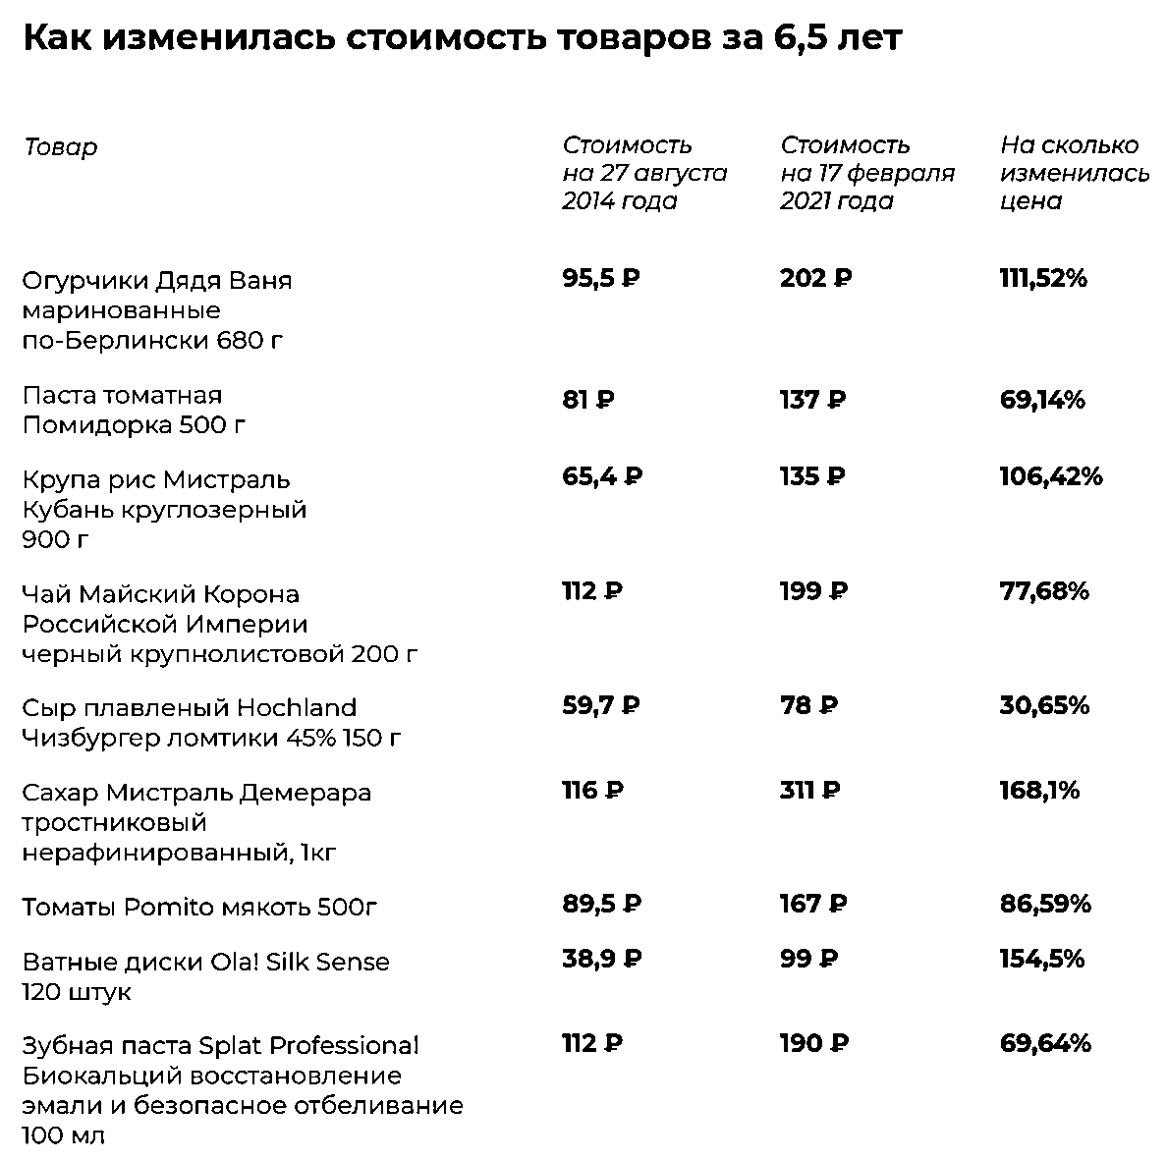
Общая стоимость всех выбранных товаров выросла с 3636,90 до 6351,16 рублей, то есть примерно на 75%. По официальным данным Росстата, потребительские цены в тот же период выросли только на 46%.
1) Оцените (или рассчитайте), какой в среднем была годовая инфляция (темп прироста цен в процентах) за указанный период в соответствии с расчетами читательницы Сравни.ру и официальными данными. Приведите обоснование своей оценки (или формулу расчета).
2) Приведите экономическое объяснение, почему может так сильно отличаться официальная статистика по инфляции и расчеты по корзине, состоящей из товаров, которые покупает один потребитель.
3) Какие события между 2014 и 2021 годами, на ваш взгляд, сильнее всего повлияли на рост цен в России? Приведите содержательное объяснение этой связи.

«Я нашла старые чеки за продукты. За 6 лет моя продуктовая корзина подорожала почти на 75%», https://www.sravni.ru/text/2021/2/19/ja-nashla-starye-cheki-za-produkty-za-6-let-moja-produktovaja-korzina-podorozhala-pochti-na-75/

